根据文档架构使用JQUERY完成下面四题：

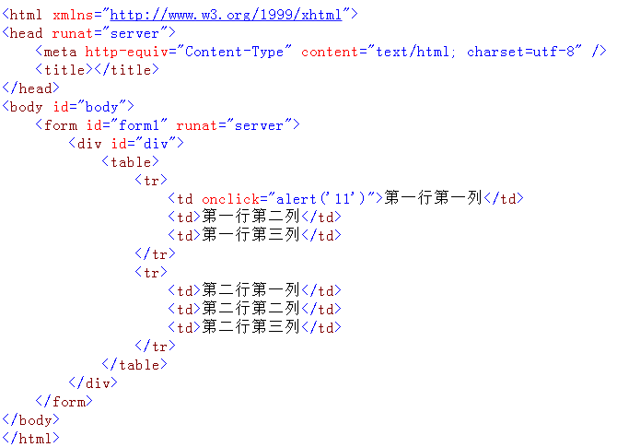

1. 移除“第一行第一列”的单元格点击事件。
2. 选择从每一行的第二列开始（包括第二列）的单元格。
3. 在第1题的基础上，给每个单元格添加点击事件，弹出“你被点击了”提示框。
4. 给该表格再添加一行，这一行有三个单元格，第一个单元格内容为1，第一个单元格内容为2，第三个单元格内容为3。